法拉第按电磁感应定律2021-2025广东高考真题
2024
4. 电磁俘能器可在汽车发动机振动时利用电磁感应发电实现能量回收，结构如图甲所示。两对永磁铁可随发动机一起上下振动，每对永磁铁间有水平方向的匀强磁场，磁感应强度大小均为B．磁场中，边长为L的正方形线圈竖直固定在减震装置上。某时刻磁场分布与线圈位置如图乙所示，永磁铁振动时磁场分界线不会离开线圈。关于图乙中的线圈。下列说法正确的是（ ）
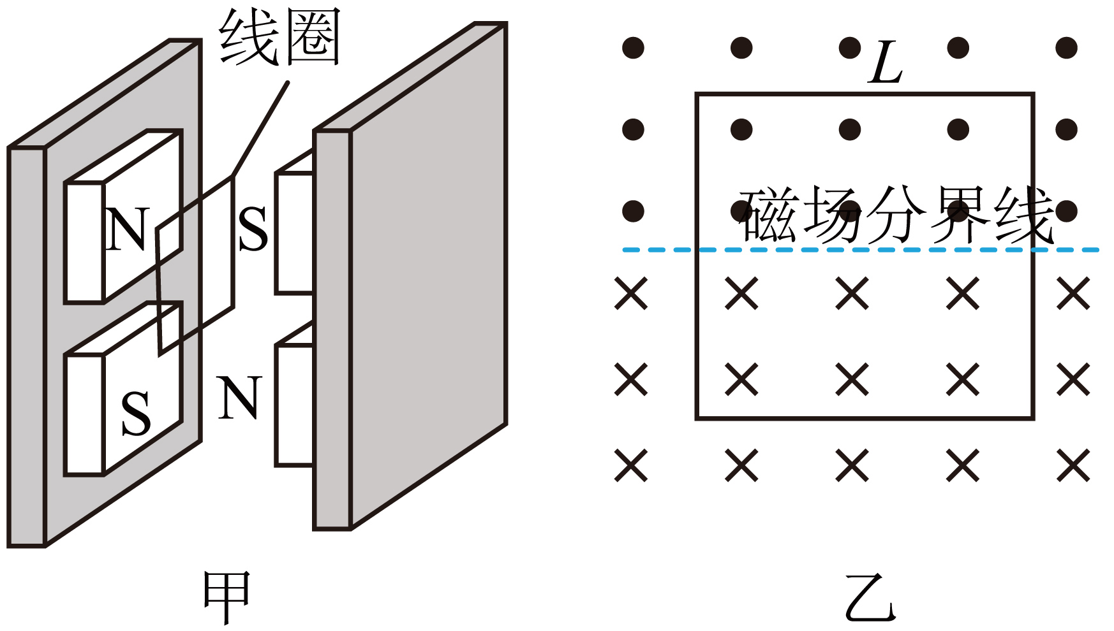
A. 穿过线圈的磁通量为
B. 永磁铁相对线圈上升越高，线圈中感应电动势越大
C. 永磁铁相对线圈上升越快，线圈中感应电动势越小
D. 永磁铁相对线圈下降时，线圈中感应电流的方向为顺时针方向
【答案】D
【解析】
【详解】A．根据图乙可知此时穿过线圈的磁通量为0，故A错误；
BC．根据法拉第电磁感应定律可知永磁铁相对线圈上升越快，磁通量变化越快，线圈中感应电动势越大，故BC错误；
D．永磁铁相对线圈下降时，根据安培定则可知线圈中感应电流的方向为顺时针方向，故D正确。
故选D。
2023
14. 光滑绝缘的水平面上有垂直平面的匀强磁场，磁场被分成区域Ⅰ和Ⅱ，宽度均为，其俯视图如图（a）所示，两磁场磁感应强度随时间的变化如图（b）所示，时间内，两区域磁场恒定，方向相反，磁感应强度大小分别为和，一电阻为，边长为的刚性正方形金属框，平放在水平面上，边与磁场边界平行．时，线框边刚好跨过区域Ⅰ的左边界以速度向右运动．在时刻，边运动到距区域Ⅰ的左边界处，线框的速度近似为零，此时线框被固定，如图（a）中的虚线框所示。随后在时间内，Ⅰ区磁感应强度线性减小到0，Ⅱ区磁场保持不变；时间内，Ⅱ区磁感应强度也线性减小到0。求：
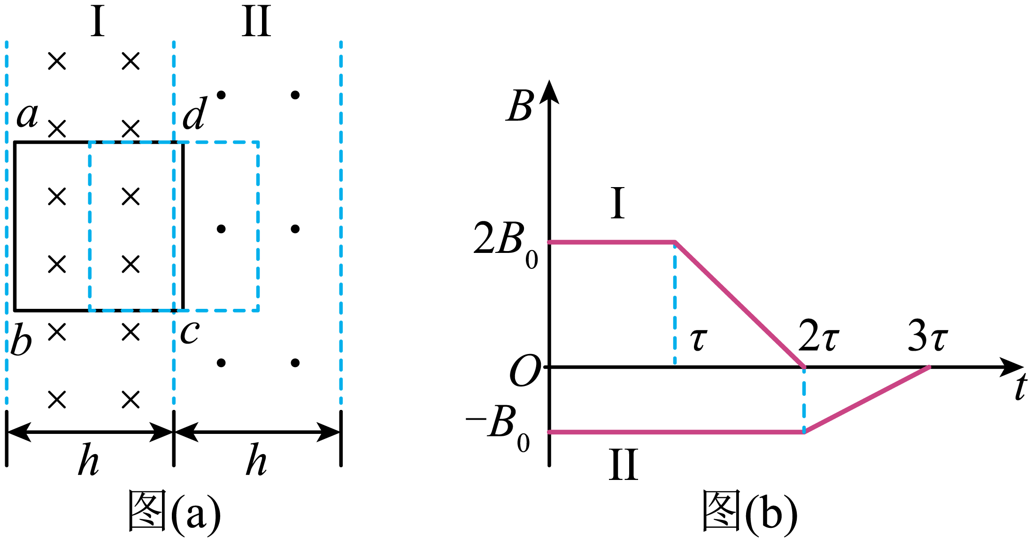
（1）时线框所受的安培力；
（2）时穿过线框的磁通量；
（3）时间内，线框中产生的热量。
【答案】（1），方向水平向左；（2）；（3）
【解析】
【详解】（1）由图可知时线框切割磁感线的感应电动势为
则感应电流大小为
所受的安培力为
方向水平向左；
（2）在时刻，边运动到距区域Ⅰ左边界处，线框的速度近似为零，此时线框被固定，则时穿过线框的磁通量为
方向垂直纸面向里；
（3）时间内，Ⅱ区磁感应强度也线性减小到0，则有
感应电流大小为
则时间内，线框中产生的热量为
2022
4. 图是简化的某种旋转磁极式发电机原理图。定子是仅匝数n不同的两线圈，，二者轴线在同一平面内且相互垂直，两线圈到其轴线交点O的距离相等，且均连接阻值为R的电阻，转子是中心在O点的条形磁铁，绕O点在该平面内匀速转动时，两线圈输出正弦式交变电流。不计线圈电阻、自感及两线圈间的相互影响，下列说法正确的是（ ）
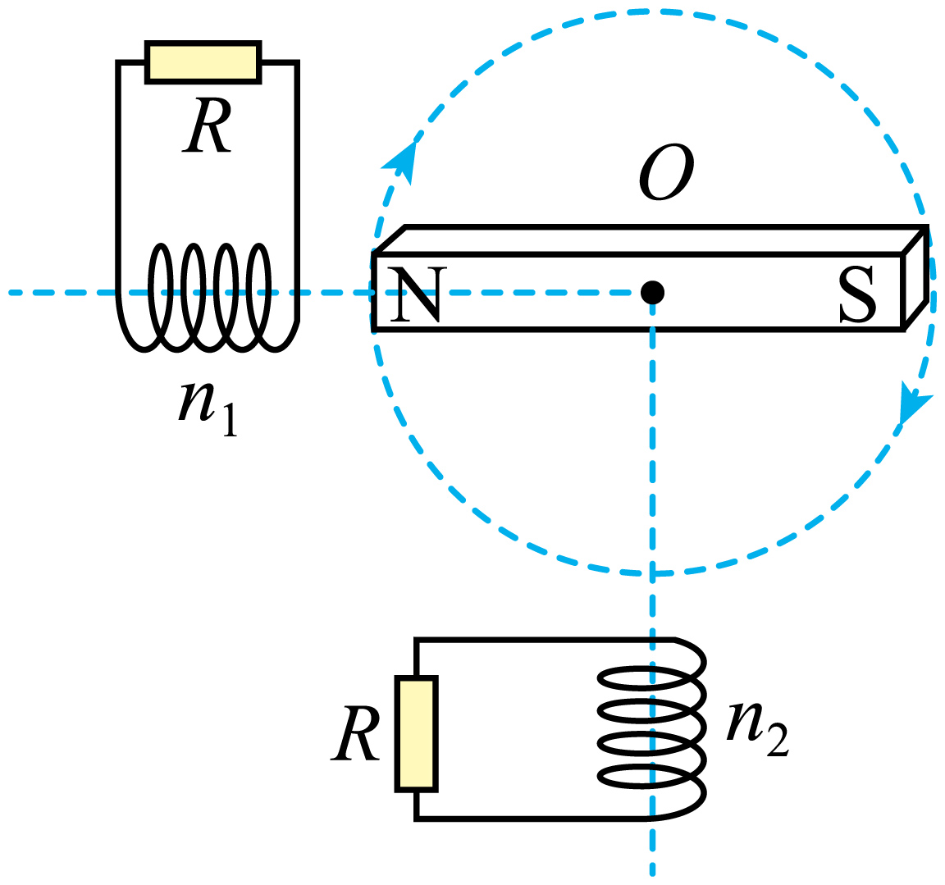
A. 两线圈产生的电动势的有效值相等 B. 两线圈产生的交变电流频率相等
C. 两线圈产生的电动势同时达到最大值 D. 两电阻消耗的电功率相等
【答案】B
【解析】
【详解】AD．根据
两线圈中磁通量的变化率相等，但是匝数不等，则产生的感应电动势最大值不相等，有效值也不相等，根据
可知，两电阻的电功率也不相等，选项AD错误；
B．因两线圈放在同一个旋转磁铁的旁边，则两线圈产生的交流电的频率相等，选项B正确；
C．当磁铁的磁极到达线圈附近时，磁通量变化率最大，感应电动势最大，可知两线圈产生的感应电动势不可能同时达到最大值，选项C错误；
故选B。

10. 如图所示，水平地面（平面）下有一根平行于y轴且通有恒定电流I的长直导线。P、M和N为地面上的三点，P点位于导线正上方，平行于y轴，平行于x轴。一闭合的圆形金属线圈，圆心在P点，可沿不同方向以相同的速率做匀速直线运动，运动过程中线圈平面始终与地面平行。下列说法正确的有（ ）
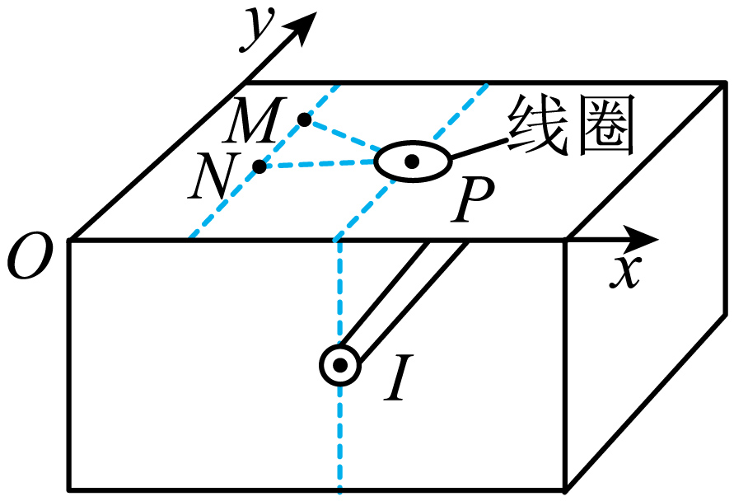
A. N点与M点的磁感应强度大小相等，方向相同
B. 线圈沿PN方向运动时，穿过线圈的磁通量不变
C. 线圈从P点开始竖直向上运动时，线圈中无感应电流
D. 线圈从P到M过程的感应电动势与从P到N过程的感应电动势相等
【答案】AC
【解析】
【详解】A．依题意，M、N两点连线与长直导线平行、两点与长直导线的距离相同，根据右手螺旋定则可知，通电长直导线在M、N两点产生的磁感应强度大小相等，方向相同，故A正确；
B．根据右手螺旋定则，线圈在P点时，磁感线穿进与穿出在线圈中对称，磁通量为零；在向N点平移过程中，磁感线穿进与穿出线圈不再对称，线圈磁通量会发生变化，故B错误；
C．根据右手螺旋定则，线圈从P点竖直向上运动过程中，磁感线穿进与穿出线圈对称，线圈的磁通量始终为零，没有发生变化，线圈无感应电流，故C正确；
D．线圈从P点到M点与从P点到N点，线圈的磁通量变化量相同，依题意P点到M点所用时间较从P点到N点时间长，根据法拉第电磁感应定律，则两次的感应电动势不相等，故D错误。
故选AC。

2021
10. 如图所示，水平放置足够长光滑金属导轨和，与平行，是以O为圆心的圆弧导轨，圆弧左侧和扇形内有方向如图的匀强磁场，金属杆的O端与e点用导线相接，P端与圆弧接触良好，初始时，可滑动的金属杆静止在平行导轨上，若杆绕O点在匀强磁场区内从b到c匀速转动时，回路中始终有电流，则此过程中，下列说法正确的有（ ）
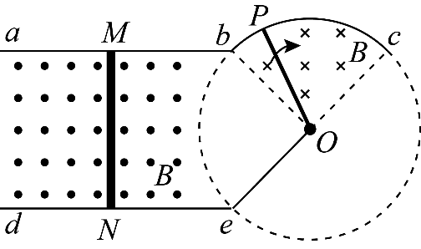
A. 杆产生的感应电动势恒定
B. 杆受到的安培力不变
C. 杆做匀加速直线运动
D. 杆中电流逐渐减小
【答案】AD
【解析】
【分析】
【详解】A．OP转动切割磁感线产生的感应电动势为
因为OP匀速转动，所以杆OP产生的感应电动势恒定，故A正确；
BCD．杆OP匀速转动产生的感应电动势产生的感应电流由M到N通过MN棒，由左手定则可知，MN棒会向左运动，MN棒运动会切割磁感线，产生电动势与原来电流方向相反，让回路电流减小，MN棒所受合力为安培力，电流减小，安培力会减小，加速度减小，故D正确，BC错误。
故选AD。

